NOTAS DE GESTIÓN ADMINISTRATIVA
06-12-2022

Los Estados Financieros de los entes públicos, proveen de información financiera a los principales usuarios de la misma, al Congreso y a los ciudadanos.

El objetivo del presente documento es la revelación del contexto y de los aspectos económicos-financieros más relevantes que influyeron en las decisiones del período, y que deberán ser considerados en la elaboración de los estados financieros para la mayor comprensión de los mismos y sus particularidades.

De esta manera, se informan y explican las condiciones relacionadas con la información financiera de cada período de gestión; además, de exponer aquellas políticas que podrían afectar la toma de decisiones en períodos posteriores. (DOF 06-12-2022)

- Las notas de gestión administrativa deben contener los siguientes puntos:

Contenido

1. Autorización e Historia: 2
2. Panorama Económico y Financiero 2
3. Organización y Objeto Social: 2
4. Bases de Preparación de los Estados Financieros: 3
5. Políticas de Contabilidad Significativas: 4
6. Posición en Moneda Extranjera y Protección por Riesgo Cambiario: 6
7. Reporte Analítico del Activo: 7
8. Fideicomisos, Mandatos y Análogos: 8
9. Reporte de la Recaudación: 9
10. Información sobre la Deuda y el Reporte Analítico de la Deuda: 9
11. Calificaciones otorgadas: 9
12. Proceso de Mejora: 9
13. Información por Segmentos: 10
14. Eventos Posteriores al Cierre: 10
15. Partes Relacionadas: 10
16. Responsabilidad Sobre la Presentación Razonable de la Información Contable: 10

1. Autorización e Historia:

Se informará sobre:

a) Fecha de creación del ente público.
La junta de agua se creó el 2 de noviembre de 1984

b) Principales cambios en su estructura (interna históricamente).
El 11 de marzo del 2011 se publicó en el Periódico Oficial del Gobierno del Estado de Guanajuato un acuerdo Municipal, mediante el cual se reforman, adicionan y derogan diversas disposiciones del Reglamento de la Junta de Agua, publicado en el Periódico Oficial del 26 de Febrero de 2008. Los cambios en la estructura de la Junta fueron los siguientes:
* En el artículo 7 menciona que la JAPAMI para su funcionamiento estará integrada por un Consejo Directivo y un Director General.
* En el artículo 8 menciona que el Consejo Directivo es la máxima autoridad de JAPAMI y que está integrado por: I) Un Presidente quien será el Titular de la Dependencia de la Administración Pública Municipal Centralizada. II) Un Secretario, quien será el Director General. III) Un Tesorero, que será designado por el Ayuntamiento y IV) once Consejeros, que tendrán el carácter de vocales.
El 7 de marzo del 2014 se publica en el Periódico Oficial del Gobierno del Estado de Guanajuato el reglamento de los servicios de agua potable, drenaje, alcantarillado y saneamiento para el Municipio de Irapuato, Guanajuato.
El Consejo Directivo de la Japami, está compuesto por un Presidente, un Secretario (Director General), un Tesorero y diez vocales.
El Presidente, Secretario y Tesorero, devengan el mismo sueldo y los vocales son honoríficos.
El 9 de febrero del 2022 se publicó en el Periódico Oficial del Gobierno del Estado de Guanajuato un acuerdo mediante el cual se reforman, adicionan y derogan diversas disposiciones del Reglamento de la Junta de Agua. Se proponen diversas modificaciones orgánicas con la finalidad de optimizar las capacidades institucionales, para lograr mejores resultados respecto a la preservación sustentable del recurso agua, así como incrementar su eficacia y eficiencia en la prestación de los recursos públicos básicos.
Para estructurar formalmente la prestación de servicios públicos básicos en las localidades rurales. se prescinde de la participación directa de la Dirección General de Desarrollo Social y Humano y se crea en la estructura de JAPAMI, la Gerencia de Atención a Comunidades Rurales, la cual coordinará los comités de agua rural y su integración y generará estrategias que fortalezcan la prestación de los servicios entre la población rural.
La Dirección de Operación y Mantenimiento, absorbe a la Gerencia de la Planta de Tratamiento de Aguas Residuales, extinguiéndose ésta última y alineándose a la Gerencia de Operación.
La Gerencia de Ingeniería y Diseño cambia su nombre a Gerencia de Ingeniería y Proyectos.
Se extingue la figura de la Tesorería, por lo que las funciones gerenciales de administración del Organismo, suscripción de contratos y convenios, nombramiento de gerentes, coordinadores y personal, así como vigilancia de la correcta aplicación de la tarifa recaen en el Director General. Mientras que las funciones operativas de presupuesto, contabilidad y finanzas, se trasladan a la Gerencia Administrativa, por lo que ésta área cambia su nombre a Gerencia de Administración y Finanzas y las áreas adscritas a la Tesorería pasan a formar parte de ésta Gerencia.
Se amplían las atribuciones de la Coordinación de Desarrollo Institucional y ahora se llama Coordinación de Desarrollo Institucional y Sistemas de Gestión.
Se crea la Unidad de Transparencia.

2. Panorama Económico y Financiero
Se informará sobre las principales condiciones económico-financieras bajo las cuales el ente público estuvo operando; y las cuales influyeron en la toma de decisiones de la administración; tanto a nivel local como federal.
En el Estado de Actividades, el Organismo cierra el ejercicio 2023 con un Desahorro de 27,609,336 debido al efecto del registro de la Inversión Pública no Capitalizable, la cual se compone de los finiquitos de las obras del dominio público que durante el 2023 se registraron, tales como Rehabilitación, Ampliación y Construcción de redes de agua y drenaje, actualización del catástro, líneas de conducción y proyectos ejecutivos.
Sin embargo, haciendo el análisis del Estado de Situación Financiera, se tienen las siguientes razones financieras:
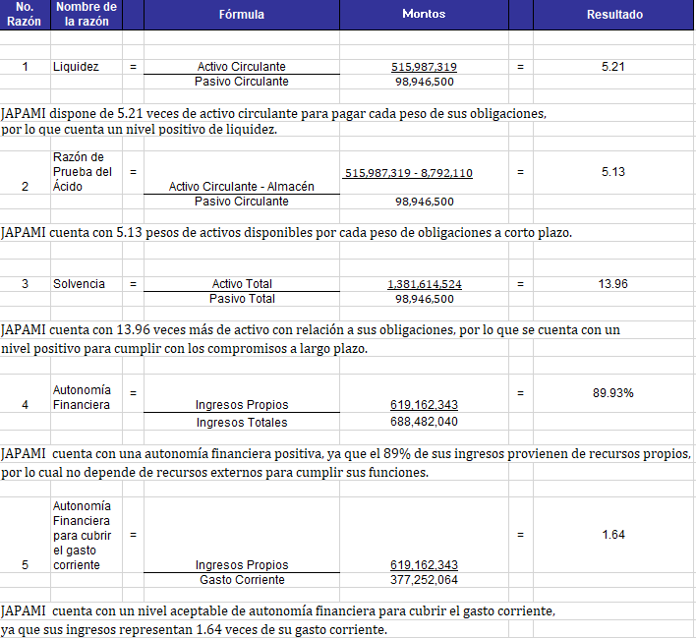
Al cierre del primer trimestre 2024, se tiene un Ahorro de $3,359,910 como se muestra en el Estado de Actividades al 31 de marzo.

3. Organización y Objeto Social:

Se informará sobre:

a) Objeto social.
La Junta de agua es creada para la prestación del Servicio Público de agua potable y alcantarillado en el Municipio de Irapuato.

b) Principal actividad.
La planeación, proyección, organización, construcción, administración, prestación y, en fin, todas las actividades relativas al servicio de agua potable y alcantarillado en el Municipio de Irapuato.

c) Ejercicio fiscal (mencionar, por ejemplo: enero a diciembre de 2024).
Ejercicio fiscal: Enero a diciembre 2024.

d) Régimen jurídico (Forma como está dada de alta la entidad ante la S.H.C.P., ejemplos: S.C., S.A., Personas morales sin fines de lucro, etc.).
La Junta es un Organismo Descentralizado con personalidad jurídica y patrimonio propio. Es una persona moral sin fines de lucro.

e) Consideraciones fiscales del ente: Revelar el tipo de contribuciones que esté obligado a pagar o retener.
Al ser una persona moral sin fines de lucro, sólo tiene obligación de enterar el ISR retenido por salarios y sueldos asimilados a salarios, el ISR retenido a personas físicas por concepto de honorarios, arrendamiento y Régimen Simplificado de Confianza; enterar el Impuesto al Valor Agregado ya sea a cargo o a favor. Y ante el Estado se paga el Impuesto sobre nóminas y la retención del impuesto cedular a personas físicas por concepto de honorarios, arrendamiento y las retenciones a los que pertenecen al Régimen Simplificado de Confianza.
f) Estructura organizacional básica.
*Anexar organigrama de la entidad.

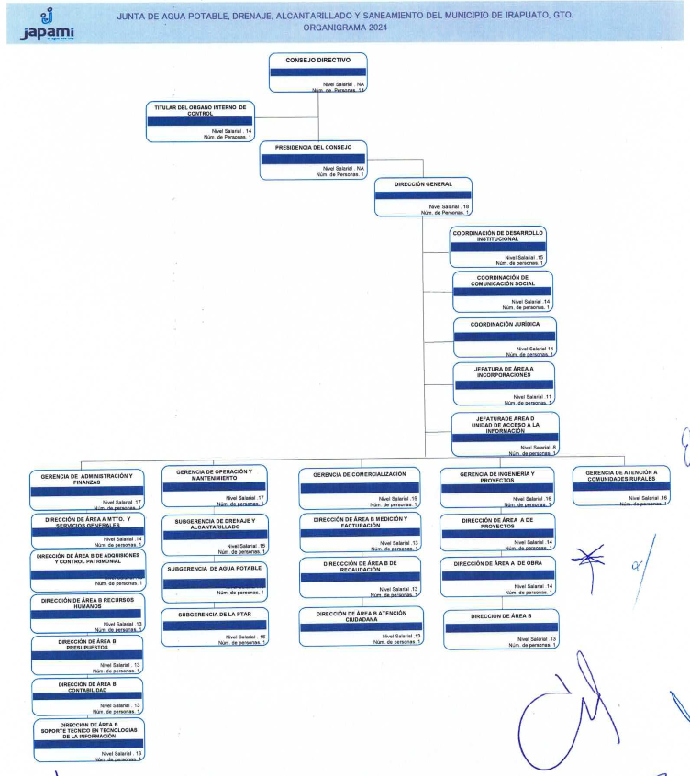

g) Fideicomisos de los cuales es fideicomitente o fideicomisario, y contratos análogos, incluyendo mandatos de los cuales es parte.
No se tiene ninguno

4. Bases de Preparación de los Estados Financieros:
Se informará sobre:

a) Si se ha observado la normatividad emitida por el CONAC y las disposiciones legales aplicables.
En este ejercicio fiscal vamos a implementar el uso de un nuevo sistema contable gubernamental el cual está actualizado con la normatividad solicitada por el CONAC.
b) La normatividad aplicada para el reconocimiento, valuación y revelación de los diferentes rubros de la información financiera, así como las bases de medición utilizadas para la elaboración de los estados financieros; por ejemplo: costo histórico, valor de realización, valor razonable, valor de recuperación o cualquier otro método empleado y los criterios de aplicación de los mismos.
Los estados financieros se preparan de acuerdo a la estructura solicitada en la información financiera y cuenta pública.

c) Postulados básicos de Contabilidad Gubernamental (PBCG).
Los postulados básicos a los que actualmente JAPAMI está apegado son: SUSTANCIA ECONÓMICA, ENTES PÚBLICOS, EXISTENCIA PERMANENTE, REVELACION SUFICIENTE, IMPORTANCIA RELATIVA, VALUACION, DUALIDAD ECONOMICA Y CONSISTENCIA.

d) Normatividad supletoria. En caso de emplear varios grupos de normatividades (normatividades supletorias), deberá realizar la justificación razonable correspondiente, su alineación con los PBCG y a las características cualitativas asociadas descritas en el Marco Conceptual de Contabilidad Gubernamental (MCCG) y sus modificaciones.
Esta nota no le aplica al ente público

e) Para las entidades que por primera vez estén implementando la base de devengado de acuerdo a la Ley de Contabilidad, deberán:

*Revelar las nuevas políticas de reconocimiento:
Esta nota no le aplica al ente público

*Plan de implementación:
Esta nota no le aplica al ente público

*Revelar los cambios en las políticas, la clasificación y medición de las mismas, así como su impacto en la información financiera:
Esta nota no le aplica al ente público

*Presentar los últimos estados financieros con la normatividad anteriormente utilizada con las nuevas políticas para fines de comparación en la transición a la base de devengado.
Esta nota no le aplica al ente público

5. Políticas de Contabilidad Significativas:
Son los principios, bases, reglas y procedimientos específicos adoptados por el ente público en la elaboración y presentación de sus estados financieros.
El ente público seleccionará y aplicará sus políticas contables de manera congruente para transacciones, otros eventos y condiciones que sean similares.
Se informará sobre:

a) Actualización: se informará del método utilizado para la actualización del valor de los activos, pasivos y Hacienda Pública/Patrimonio y las razones de dicha elección. Así como informar de la desconexión o reconexión inflacionaria:
El nuevo sistema que se va a utilizar lleva el control de los activos, pasivos y Hacienda Pública/Patrimonio.

b) Informar sobre la realización de operaciones en el extranjero y de sus efectos en la información financiera gubernamental, considerando entre otros el importe de las variaciones cambiarias reconocidas en el resultado (ahorro o desahorro):
No se tienen operaciones con el extranjero.

c) Método de valuación de la inversión en acciones de Compañías subsidiarias no consolidadas y asociadas:
Esta nota no le aplica al ente público

d) Sistema y método de valuación de inventarios y costo de lo vendido:
El costo de los almacenes es de acuerdo al valor de la última compra.

e) Beneficios a empleados: revelar el cálculo de la reserva actuarial, valor presente de los ingresos esperados comparado con el valor presente de la estimación de gastos tanto de los beneficiarios actuales como futuros:
Se realizó el estudio actuarial al 31 de diciembre 2022, dando como valor presente de las obligaciones los siguientes datos:
- Pensiones y jubilaciones en curso de pago: 0
- Generación actual: $61,225,692.75
- Generaciones futuras: $117,268,063.66

f) Provisiones: objetivo de su creación, monto y plazo:
No se han realizado provisiones.

g) Reservas: objetivo de su creación, monto y plazo:
No se tienen reservas

h) Cambios en políticas contables y corrección de errores junto con la revelación de los efectos que se tendrá en la información financiera del ente público, ya sea retrospectivos o prospectivos:
El Organismo tiene su Manual de Contabilidad Gubernamental aprobado en la Sesión de Consejo 02/2020 de fecha 6 de febrero del 2020, la cual aprueba el punto número 3 de la Reunión 02 de la Comisión de Finanzas Hacienda y Patrimonio, de fecha 30 de enero del 2020.

i) Reclasificaciones: Se deben revelar todos aquellos movimientos entre cuentas por efectos de cambios en los tipos de operaciones:
En este ejercicio no se han hecho reclasificaciones relevantes.

j) Depuración y cancelación de saldos:
Cada fin de mes se hace la cancelación de saldos de cuentas que tengan como saldo final diferencias por centavos. En caso de partidas que se tienen en las conciliaciones bancarias se hace la depuración del monto después de tres meses.

6. Posición en Moneda Extranjera y Protección por Riesgo Cambiario:

Se informará sobre:

a) Activos en moneda extranjera:
No se cuenta con ningún activo en moneda extranjera.

b) Pasivos en moneda extranjera:
No se cuenta con ningún pasivo en moneda extranjera.

c) Posición en moneda extranjera:
Esta nota no le aplica al ente público

d) Tipo de cambio:
Esta nota no le aplica al ente público

e) Equivalente en moneda nacional:
Esta nota no le aplica al ente público

Lo anterior por cada tipo de moneda extranjera que se encuentre en los rubros de activo y pasivo.
Adicionalmente, se informará sobre los métodos de protección de riesgo por variaciones en el tipo de cambio.

7. Reporte Analítico del Activo:

Debe mostrar la siguiente información:

a) Vida útil, porcentajes de depreciación y amortización utilizados en los diferentes tipos de activos, o el importe de las pérdidas por deterioro reconocidas:
Edificios 5% de depreciación, Infraestructura 5%, Bienes muebles (equipo de oficina 10% y equipo de cómputo 30%), Equipo de Transporte 20%, Maquinaria y otros equipos 10%.

b) Cambios en el porcentaje de depreciación y amortización y en el valor de los activos ocasionado por deterioro:
No ha habido cambios en el porcentaje de depreciación en este trimestre

c) Importe de los gastos capitalizados en el ejercicio, tanto financieros como de investigación y desarrollo:
Esta nota no le aplica al ente público

d) Riesgos por tipo de cambio o tipo de interés de las inversiones financieras:
Esta nota no le aplica al ente público

e) Valor activado en el ejercicio de los bienes construidos por la entidad:
Esta nota no le aplica al ente público

f) Otras circunstancias de carácter significativo que afecten el activo, tales como bienes en garantía, señalados en embargos, litigios, títulos de inversiones entregados en garantías, baja significativa del valor de inversiones financieras, etc.:
Ninguno

g) Desmantelamiento de Activos, procedimientos, implicaciones, efectos contables:
Ninguno

h) Administración de activos; planeación con el objetivo de que el ente los utilice de manera más efectiva:
Se procura en todo momento que los activos del Organismo se utilicen efectivamente

Adicionalmente, se deben incluir las explicaciones de las principales variaciones en el activo, en cuadros comparativos como sigue:

a) Inversiones en valores:
Se tiene inversión con Intercam y también con algunos bancos, con los cuales se está buscando constantemente la mejor tasa de rendimiento

b) Patrimonio de Organismos Descentralizados de Control Presupuestario Indirecto:
Esta nota no le aplica al ente público

c) Inversiones en empresas de participación mayoritaria:
Esta nota no le aplica al ente público

d) Inversiones en empresas de participación minoritaria:
Esta nota no le aplica al ente público

e) Patrimonio de Organismos Descentralizados de control Presupuestario Directo, según corresponda:
Esta nota no le aplica al ente público

8. Fideicomisos, Mandatos y Análogos:

Se deberá informar:

a) Por ramo administrativo que los reporta:
El Organismo no tiene fideicomisos, mandatos y análogos

b) Enlistar los de mayor monto de disponibilidad, relacionando aquéllos que conforman el 80% de las disponibilidades:
Esta nota no le aplica al ente público

9. Reporte de la Recaudación:

a) Análisis del comportamiento de la recaudación correspondiente al ente público o cualquier tipo de ingreso, de forma separada los ingresos locales de los federales:
En las notas de desglose del Estado de Actividades ACT-01 Ingresos de Gestión se aprecia la recaudación que se tiene por concepto de: Productos, Ingresos por Venta de Bienes y Prestación de Servicios, así como los ingresos por Aportaciones, Transferencias, Convenios y Otros Ingresos.
b) Proyección de la recaudación e ingresos en el mediano plazo:
En Informe de Disciplina Financiera correspondiente a la Cuenta Pública 2023, en el anexo 7 a se pueden ver las proyecciones de los siguientes cuatro años.

10. Información sobre la Deuda y el Reporte Analítico de la Deuda:

a) Utilizar al menos los siguientes indicadores: deuda respecto al PIB y deuda respecto a la recaudación tomando, como mínimo, un período igual o menor a 5 años.

b) Información de manera agrupada por tipo de valor gubernamental o instrumento financiero en la que se consideren intereses, comisiones, tasa, perfil de vencimiento y otros gastos de la deuda.
* Se anexará la información en las notas de desglose.
Actualmente el Organismo no cuenta con deuda pública.

11. Calificaciones otorgadas:

Informar, tanto del ente público como cualquier transacción realizada, que haya sido sujeta a una calificación crediticia:
En diciembre del 2023 la Calificadora Moody´s evalúo al Organismo, obteniendo una calificación AA

12. Proceso de Mejora:

Se informará de:

a) Principales Políticas de control interno:
- Reglamento Interior de la JAPAMI se reformó el 9 de febrero de 2022
- Lineamientos Generales de Racionalidad, Austeridad y Disciplina Presupuestal de la Junta de Agua Potable Drenaje Alcantarillado y Saneamiento del Municipio de Irapuato, Gto para el ejercicio fiscal 2024
-Políticas de Adquisiciones y Control Patrimonial 2024
-Políticas de Tecnologías de la Información 2024
-Políticas para la Administración de Combustibles 2024
-Políticas para uso y conservación de unidades vehiculares y maquinaría 2024
-Políticas de Recursos Humanos 2024

b) Medidas de desempeño financiero, metas y alcance:
En el formato 0333 Indicadores de Resultados, que forma parte de la Información Financiera Trimestral se pueden apreciar con más detalle los indicadores y las metas del Organismo.

13. Información por Segmentos:

Cuando se considere necesario se podrá revelar la información financiera de manera segmentada debido a la diversidad de las actividades y operaciones que realizan los entes públicos, ya que la misma proporciona información acerca de las diferentes actividades operativas en las cuales participa, de los productos o servicios que maneja, de las diferentes áreas geográficas, de los grupos homogéneos con el objetivo de entender el desempeño del ente, evaluar mejor los riesgos y beneficios del mismo, y entenderlo como un todo y sus partes integrantes.

Consecuentemente, esta información contribuye al análisis más preciso de la situación financiera, grados y fuentes de riesgo y crecimiento potencial de negocio.

14. Eventos Posteriores al Cierre:

El ente público informará el efecto en sus estados financieros de aquellos hechos ocurridos en el período posterior al que informa, que proporcionan mayor evidencia sobre eventos que le afectan económicamente y que no se conocían a la fecha de cierre.
No se tienen eventos posteriores al cierre que afecten económicamente al Organismo

15. Partes Relacionadas:

Se debe establecer por escrito que no existen partes relacionadas que pudieran ejercer influencia significativa sobre la toma de decisiones financieras y operativas:
No se tienen partes relacionadas.

16. Responsabilidad Sobre la Presentación Razonable de la Información Contable:

La Información Contable deberá estar firmada en cada página de la misma e incluir al final la siguiente leyenda: “Bajo protesta de decir verdad declaramos que los Estados Financieros y sus notas, son razonablemente correctos y son responsabilidad del emisor”. Lo anterior, no será aplicable para la información contable consolidada.

Nota 1: En cada una de las 15 notas de gestión administrativa el ente público deberá poner la nota correspondiente o en su caso la leyenda “Esta nota no le aplica al ente público” y una breve explicación del motivo por el cual no le es aplicable. 06-12-2022

Firma

_______________________________
Director General
José Lara Lona

Firma

_______________________________
Gerente de Administración y Finanzas
Erick Pacheco López

Elaboró

____________________________
Directora de Contabilidad
Marisol del Carmen Muñoz Vega

